МІНІСТЕРСТВО ОСВІТИ І НАУКИ УКРАЇНИ
СЛОВ’ЯНСЬКИЙ ЕНЕРГОБУДІВНИЙ ТЕХНІКУМ

Методичні розробка
відкритого заняття (лабораторної роботи)
з дисципліни «Організація і технологія ремонту електроустаткування»

Розробив:
викладач другої
кваліфікаційної категорії,
Бондаренко С.В.

2020
ЗМІСТ

- Вступ
- Схема заняття.
- Зміст і хід заняття
- Методичні вказівки щодо виконання лабораторної роботи «Перевірка і випробовування магнітного пускача після ремонту».
- Додатки до лабораторної роботи.

ВСТУП

Сучасні виробничі процеси у великому масштабі обслуговуються електроприводами, електричними системами вимірів, регулювання і управління. Студенти повинні мати поняття про електричні процеси, що протікають в електричних колах, а також про електричні прилади, пристосування, інструменти та методи які використовуються під час ремонту електроустаткування.
Значення дисципліни «Організація і технологія ремонту електроустаткування» має велике значення у підготовці студентів – майбутніх фахівців. Одним з напрямків підготовки студентів є виконання лабораторних робіт.
Лабораторні роботи з дисципліни «Організація і технологія ремонту електроустаткування» сприяють закріпленню теоретичних знань, отриманих студентами на лекційних заняттях та допомагають придбати навички щодо організації і технології ремонту електроустаткування.
Методичні рекомендації лабораторної роботи «Перевірка і випробовування магнітного пускача після ремонту», мають практичну спрямованість і значущість. Формовані в процесі лабораторного заняття уміння і навички можуть бути використані студентами в майбутній професійній діяльності

СХЕМА ЗАНЯТТЯ

Заняття ____ Лабораторна робота ____
Група _________ Дата________
Тема: Перевірка і випробовування магнітного пускача після
ремонту

Мета заняття:
дидактична: навчитися практично робити перевірку і випробування магнітного пускача після ремонту;
виховна: виховувати почуття товариства, навички групової роботи;
розвиваюча: розвивати вміння виконувати експериментальні завдання з дотриманням правил техніки безпеки;
методична: вдосконалення проблемно-пошукового методу проведення заняття.
Тип заняття лабораторна робота.
Методи та форми проведення заняття: дослідницька робота.
Міждисциплінарні зв’язки:
забезпечуючі: українська мова (за професійним спрямуванням), математика, фізика.
забезпечувані: КЕТМ, ОЕ і МПТ, ТОЕ, електропостачання, електроустаткування, електричні машини, електричні вимірювання.
Технічні засоби навчання:
Методичне забезпечення: методичні вказівки до виконання лабораторної роботи, інструктаж з техніки безпеки.
Література:
Обов’язкова:
- Мандрыкин С.А., Филатов А.А. Эксплуатация и ремонт электрооборудования станций и сетей. Учеб. для техникумов.-2-е изд. , пере раб. и доп. – М.: Энергоатомиздат, 1983.
- Зюзин А.Ф., Поконов Н.З. Монтаж , эксплуатация и ремонт ЭО пром. предприятий и установок . Учебник .- 2-е изд. , доп. и перераб.– М.: Высш. школа ,1980.
- Сибикин, Ю.Д. Монтаж, эксплуатация и ремонт ЭО пром. предприятий и установок. Для проф. учеб. заведений. – М.: «Высшая школа», 2003.
- Ремонт и обслуживание электрооборудования: учеб. пособие/ С.Н. Павлович, Б.И. Фираго. – 4 – изд. – Минск: Выш. шк., 2009. – 245 с.; илл.
- Методичні вказівки для виконання лабораторних робіт з дисципліни «Організація і технологія ремонту електроустаткування», СЕБТ.
Додаткова:
- Правила улаштування електроустановок . – Х.: «ІНДУСТРІЯ», 2010.
- Правила технической эксплуатации электрических станций и сетей . – М .: Энергоатомиздат , 1986.
- Норми випробування електробладнання СОУ-Н ЕЕ 20.302:2009.
- Лабораторный практикум по предмету «Монтаж, эксплуатация и ремонт электрооборудования предприятий и установок»: Учеб.пособие. – М.: Высш.шк., 1991. – 111 с.: илл

Зміст і хід заняття

- Організаційна частина.
Привітання, відмітка в журналі відсутніх; перевірка готовності до заняття студентів кабінету.
- Актуалізація опорних знань.
- Проведення контролю з метою з'ясування готовності студентів до виконання лабораторної роботи.
- Інструктаж з техніки безпеки щодо виконання лабораторної роботи.
- Видача завдань для виконання лабораторної роботи.
- Виконання лабораторної роботи студентами.
- Оформлення індивідуального звіту з виконаної роботи.
- Захист роботи.
- Підведення підсумків.
- Домашнє завдання: підготуватися до наступної лабораторної роботи.

Методичні вказівки щодо виконання лабораторної роботи
«Перевірка і випробовування магнітного пускача після ремонту»

1.1 Мета роботи
Метою лабораторної роботи є отримання первинних навичок експериментальної роботи з магнітними пускачами – шляхом виконання післяремонтних типових досліджень щодо визначення придатності до експлуатації.
1.2 Завдання щодо проведення лабораторної роботи
У експериментальній частині роботи виконуються такі завдання:
- ознайомлення з приладами та устаткуванням використовуваними під час виконання роботи;
- виконання зовнішнього огляду магнітного пускача;
- перевірка опору ізоляції струмоведучих частин магнітного пускача;
- вимірювання напруги вмикання та вимикання рухомої частини магнітної системи магнітного пускача.
У результаті теоретичної підготовки та проведення роботи студент повинен знати:
- будову та принцип дії магнітного пускача;
- вихідні умови та порядок проведення зовнішнього огляду і дослідів щодо перевірки опору ізоляції та вимірів напруг;
- склад і вигляд робочих характеристик магнітного пускача та порядок їхнього зняття та супутніх розрахунків.
1.3 Теоретичні положення
Магнітні пускачі призначені для дистанційного пуску, зупинки і реверсування асинхронних електродвигунів з короткозамкненим ротором. Магнітні пускачі можуть використовуватися для вмикання і вимикання інших електроустановок, які вимагають дистанційного керування (зовнішнє та аварійне освітлення, електронагрівачі тощо).
При вмиканні асинхронного двигуна пусковий струм досягає б-7-кратного значення від номінального. Навіть незначні вібрації контактів за такого струму швидко виводять їх з ладу. Після розгону двигуна струм зменшується до номінального значення. При вимиканні двигуна, який обертається, напруга на контактах магнітного пускача становить 15-20% номінального значення, умови роботи контактів полегшені.
Пускач, конструкцію якого зображено на рис. 1, збирається на металевій основі 1. Нерухомі контакти 2 розташовані всередині ізоляційних камер, утворених стінками 6. Струмоведучі частини в нерухомих контактах мають колоподібну форму, щоб збільшити електродинамічні зусилля і виключити утворення "стоячої" дуги. Рухомі контакти 8 місткового типу розташовані на деталі 11. Натискання на контакти, які розташовані в головці 10, виконується контактними пружинами 9. Двократний розрив ланцюга покращує вимоги гашення дуги, а максимальна відстань між контактами посилює їх значення у відводі теплової енергії від дуги. Якір електромагніту пускача встановлюється на деталі 11. Нерухомий магнітопровід 4 електромагніту з котушкою 5 встановлено на амортизуючи пружинах 3.
Вмонтовані в пускачі теплові реле 12 забезпечують захист від перевантаження. Ввімкнена котушка магнітного пускача підключається до джерела змінної напруги. На відміну від електромагнітів постійного струму котушка електромагніту змінного струму має як активний, так і індуктивний опір. Струм, що проходить котушкою за постійної напруги, залежить від значення повітряного проміжку електромагніту.
У разі подачі напруги на котушку електромагніту нею проходить нульовий струм, який має досить велике значення внаслідок великого початкового повітряного проміжку електромагніту. Під час руху якоря цей проміжок і струм у котушці зменшуються. В притягнутому стані якоря котушкою тече струм, у кілька разів менший від пускового.
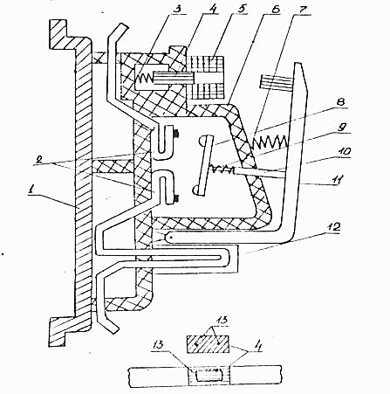
Рисунок 1 – Конструктивна схема пускача серії ПА
Високий коефіцієнт повертання контакторів змінного струму дозволяє захищати двигун від зниження напруги мережі (електромагніт відпускає контакти, якщо U = (0,6…0,7) U_{ном}. У випадку поновлення номінальної напруги мережі значення довільне, включення пускача неможливе, що і забезпечує нульовий мінімальний захист.
Магнітні пускачі мають різні виконання: з керуванням змінним та постійним струмом; реверсивні; нереверсивні; відкритого виконання та в оболонках, з тепловим реле та без них; з кнопками керування та без них.
1. Зовнішній огляд магнітного пускача. При зовнішньому огляді в першу чергу звертають увагу на стан головних і блокувальних контактів, магнітної системи, перевіряють наявність усіх деталей: кріпильних болтів, гайок, шайб, короткозамкнутого витка. Також звертають увагу на цілісність корпусу (механічні ушкодження). Крім того, визначають наявність таблички з паспортними даними та відповідних позначень згідно схеми. Легкість ходу перевіряють шляхом замикання його від руки. Хід магнітної системи має бути плавним, без поштовхів і заїдань.
2. Перевірка опору ізоляції струмоведучих частин магнітного пускача. Опір ізоляції магнітних пускачів перевіряють мегомметром на 500 або 1000В. Значення опору ізоляції котушки не має бути нижче 0,5 МОм. Перед виконанням досліду необхідно виконати перевірку приладу згідно додатку …
3. Вимір напруги вмикання та вимикання магнітного пускача.
Перевірка спрацьовування електромагнітного пускача зводиться до визначення напруги його втягування (вмикання) і відпуску (вимкнення) та визначення відповідності зміряних значень з паспортними даними або нормами ПУЕ. Які не повинні відрізнятися більш ніж на 15-20 %. Виміри повторюються три рази і береться середня величина напруги вмикання і вимикання.
Окрім вказаних вище робіт також можуть бути включені наступні:
- перевірка відсутності короткозамкнутих витків в котушці, виконується за допомогою моста постійного струму або спеціального приладу ЕЛ- 1;
- налаштування теплових реле магнітних пускачів.
1.4 Порядок виконання роботи
1. Ознайомитися із приладами та записати їхні технічні дані в табл. 1
Таблиця 1 – Паспортні дані приладів
Найменування | Позначення на  схемі | Система | Тип | Межа  виміру | Ціна  поділки | Клас  точності | Заводський номер

2. Ознайомитися з паспортними даними магнітного пускача і записати в табл. 2.
Таблиця 2 – Паспортні дані устаткування
Тип | U_{ном}, В | І_{ном}, А | U_{вкл}, В | U_{відкл}, В

3. Виконати зовнішній огляд магнітного пускача. Результати огляду занести у звіт.
4. Перевірити опір ізоляції струмоведучих частин магнітного пускача. Вимірювання провести за допомогою мегомметра на 500-1000 В. Зміряні дані записати в табл. 3. Зробити висновок щодо відповідності.
Таблиця 3 – Результати вимірювань, норми ПУЕ
Випробовувані  елементи КМ | Опір ізоляції, МОм
Випробовувані  елементи КМ | Результат виміру | Норми ПУЕ | Відповідність
Котушка КМ – корпус
Силовий контакт – корпус
Блок-контакт – корпус

5. Зібрати схему рис. 2. Змінюючи автотрансформатором (АТ) напругу, досягнути найменшої її величини, при якій відбувається повне включення магнітного пускача КМ (якір повністю притягнутий до сердечника). Виміряти напругу вмикання (U_{вмк}) вольтметром, результати занести в табл. 3.
Змінюючи автотрансформатором (АТ) напругу, досягнути найбільшого її значення, при якій відбувається повне відключення магнітного пускача КМ (якір повністю відпущений). Виміряти напругу вимикання (U_{вим}) вольтметром, результати занести в табл. 3.
Рисунок 2 – Схема для визначення напруги вмикання (U_{вмк}) і вимикання (U_{вим})
магнітного пускача
Зміряну напругу порівняти з нормами ПУЕ або паспортними даними табл. 4. Зробити висновок щодо відповідності.
Таблиця 4 – Результати вимірювань, розрахункові дані
U_{ном}, В | U_{вмк}  норми ПУЕ;  паспортні дані | U_{вмк}  зміряна, В | Відповідність | U_{вим}  норми ПУЕ;  паспортні дані | U_{вим}  зміряна, В | Відповідність

6. Проаналізувати результати, отримані в п.3-5 та зробити висновок щодо визначення придатності до експлуатації випробовуваного магнітного пускача.

Контрольні запитання

- Конструкція магнітного пускача?
- У чому полягає принцип дії магнітного пускача?
- Який захист забезпечує магнітний пускач, пояснити?
- Сильне гудіння магнітної системи електромагнітного пускача, причини і методи їх усунення?
- При включенні пускач на стає на самоблокування, причини і методи їх усунення?
- Призначення короткозамкнутого витка?

ДОДАТОК А

П’ять найбільш поширених ушкоджень електромагнітних пускачів,

методи їх усунення
1. Різночасність замикання і стан головних контактів
Різночасність замикання головних контактів магнитного пускача можна усунути затягуванням хомутика, що тримає головні контакти на валу. За наявності на контактах слідів окислення, напливів або застиглих крапель металу, контакти потрібно зачистити.
2. Сильне гудіння магнітної системи електромагнітного пускача
Сильне гудіння магнітної системи може привести до виходу з ладу котушок пускача. При нормальній роботі пускач видає лише слабкий шум. Сильне гудіння пускача свідчить про його несправність.
Для усунення гудіння пускач потрібно відключити і перевірити:
а) затягування гвинтів, що кріплять якір і сердечник;
б) чи не пошкоджений короткозамкнутий виток, укладений в прорізи сердечника. Оскільки через котушку протікає змінний струм, то і магнітний потік змінює свій напрям і в який то моменти часу стає рівним нулю. В цьому випадку протидіюча пружина відриватиме якір від сердечника і виникне брязкіт якоря. Короткозамкнутий виток усуває це явище;
в) гладкість поверхні зіткнення обох половин електромагнітної системи пускача і точність пригону їх, оскільки в електромагнітних пускачах струм в обмотці сильно залежить від положення якоря. За наявності проміжку між якорем і сердечником струм, що проходить через котушку більше номінального.
Для перевірки точності зіткнення між якорем і сердечником електромагнітного пускача між ними можна підкласти листок копіювального паперу і листок тонкого білого паперу і замкнути пускач від руки. Поверхня зіткнення має бути не менше 70% перерізу магнітопроводу. При меншій поверхні зіткнення цей дефект можна усунути правильною установкою сердечника електромагнітної системи пускача. Якщо ж утворився загальний проміжок, то необхідно шабрувати поверхню уздовж шарів листової сталі магнітної системи.
3. Відсутність реверсу в реверсивних магнітних пускачах
Відсутність реверсу в реверсивних пускачах можна усунути підгонкою тяги механічного блокування.
4. Прилипання якоря до сердечника пускача
Прилипання якоря до сердечника відбувається в результаті відсутності немагнітного прокладення або недостатньої її товщини. Пускач може не відключиться навіть при повному знятті напруги з котушки. Необхідно перевірити наявність і товщину немагнітного прокладення або повітряний проміжок.
5. При включенні пускач на стає на самоблокування
Необхідно перевірити стан блокувальних контактів пускача. Контакти у включеному положенні повинні щільно прилягати один до одного і включатися одночасно з головними контактами пускача. Проміжки блок-контактів (найкоротша відстань між розімкненим рухливим і нерухомим контактом) не повинні перевищувати допустимих значень. Необхідно виробити регулювання блок-контактів пускача. Якщо провал блок-контакту стає менше 2 мм, то блок-контакти потрібно замінити.
Своєчасні випробування і регулювання електромагнітних пускачів дозволяють завчасно уникнути неполадок і ушкоджень.

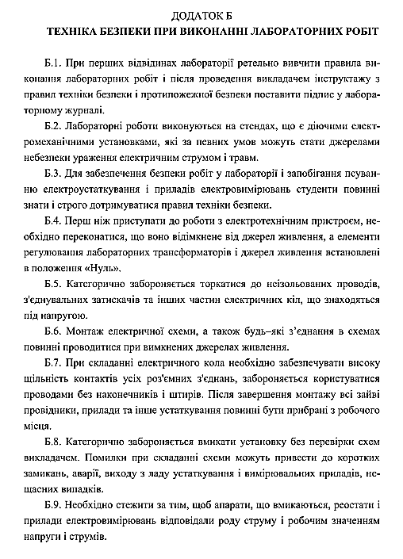

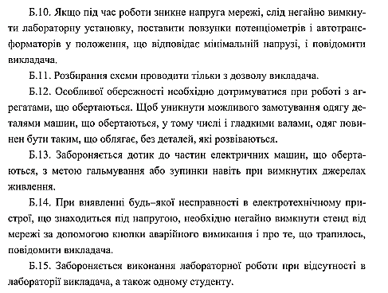

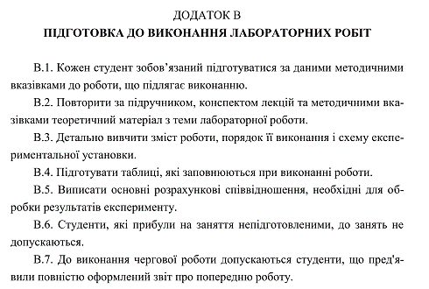

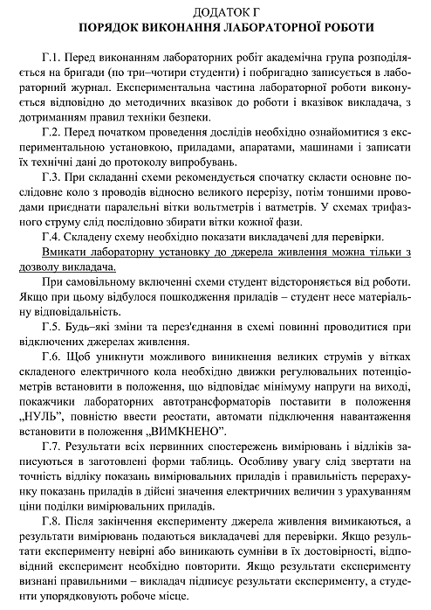

ДОДАТОК Д
ОФОРМЛЕННЯ І ЗМІСТ ЗВІТУ З ЛАБОРАТОРНОЇ РОБОТИ

Д.1. Звіт про лабораторну роботу кожен студент оформляє самостійно.
Д.2. Звіт повинен відповідати встановленій в технікумі формі.
Д.3. Звіт виконується на окремих листах і містить:
- електричну схему експерименту;
- технічні (паспортні) дані досліджуваних об’єктів;
- таблиці даних експерименту і розрахунку;
- необхідні розрахункові формули;
- графічний матеріал;
- висновки по роботі.
Д.4. Обробка результатів дослідів та оформлення звіту вимірювань проводиться на підставі розрахункових співвідношень, вибраних при підготовці до виконання роботи, з використанням, калькуляторів, комп’ютерів або інших гаджетів.
Д.5. Звіт повинен бути виконаний акуратно, схеми виконуються за допомогою циркуля, лінійки, або на комп’ютері з дотриманням вимог стандартів.
Д.6. Графіки отриманих залежностей доцільно виконувати на міліметрівці, або на комп'ютері з указівкою на осях стандартних літерних позначень величин і одиниць вимірювань.
Д.7. Векторні діаграми будуються з дотриманням обраного масштабу. Усі вектори повинні бути чітко позначені.
Д.8. Отримані в результаті оформлення звіту числові результати, графіки, характеристики, діаграми слід проаналізувати і порівняти з теоретичними.
Д.9. У кінці звіту необхідно привести результати аналізу експериментальних даних і стислі висновки з роботи.
Д.10. Студент подає викладачеві звіт у день виконання роботи або наступної.
Д.11. Здавання звіту проводиться індивідуально або побригадно.
При цьому студент повинен проявити знання теоретичного матеріалу з даної роботи, добре орієнтуватися в схемі установки і принципі її роботи, методиці проведення експерименту, отриманні розрахункових результатів, пояснити характер графічних залежностей, побудованих за експериментальними даними, і порівняти їх з теоретичними.
Д.12. Відмітка про здачу лабораторної роботи заноситься викладачем у лабораторний журнал.
Д.13. Викладач дає завдання на виконання наступної лабораторної роботи.

ДОДАТОК З

Мегомметр використовується для визначення великого значення опору, відключених від електроживлення, електричних кіл і діелектриків, вживаних для ізоляції кабельної продукції, ізольованих проводів, двигунів, трансформаторних і електротехнічних пристроїв, установок телекомунікацій і інших електричних машин.
Прилад також здійснює вимірювальні дії з визначення поверхневих і об'ємних опорів ізоляції, що визначає стан безпеки установки.
Для приєднання мегомметра до випробовуваних об'єктів застосовуються гнучкі дроти, необхідної довжини і необхідного перерізу. Дроти повинні мати на кінцях щупи з ізольованим руків'ям і обмежувальним кільцем за умовами техніки безпеки.
Перед початком робіт по виміру опору ізоляції необхідно:
- відключити випробовуване електроустаткування від мережі і прийняти заходи для виключення подачі напруги на об'єкт;
- вивісити плакати по техніці безпеки відповідно до вимог діючих Правил техніки безпеки при експлуатації електроустановок споживачів;
- розрядити електроустаткування від струму місткості на землю;
- зняти захисні заземлення і закоротки на час вимірів.
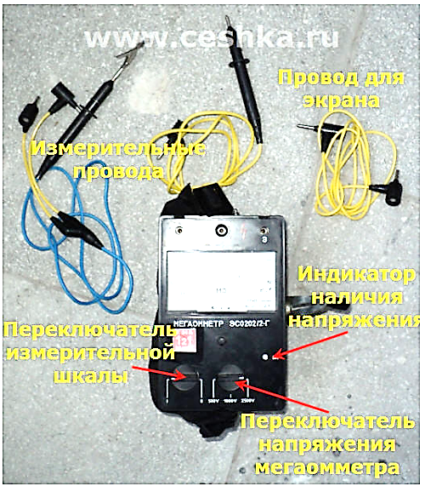
Свідчення мегомметра на початку обертання рукоятки майже завжди менше сталого свідчення за рахунок ємності. Тому вирішено при вимірі опору ізоляції приймати свідчення мегомметра через 60 с після додатка напруги (R₆₀). В цьому випадку вважають, що струм абсорбції в основному вже припинився. При випробуванні об'єктів з малою ємністю (лінійні ізолятори, короткі ділянки мережі і т. п.) можна нехтувати струмами абсорбції і виконувати один відлік через 15 с після початку обертання руків'я мегомметра (R₁₅).
Параметри ізоляції регламентуються в ПУЕ - правилах устрою електроустановок і вимірюються в Омах.
А оскільки опір ізоляції дуже високий і значення виходять іноді з дев'ятьма нулями те використовують приставку МЕГА, тобто шість нулів скорочується і значення наприклад 9000000 перетворюється на 9 тис.МОм.

Мегомметр технічні характеристики коротко:
режим роботи переривчастий, 1 хв. перерва;
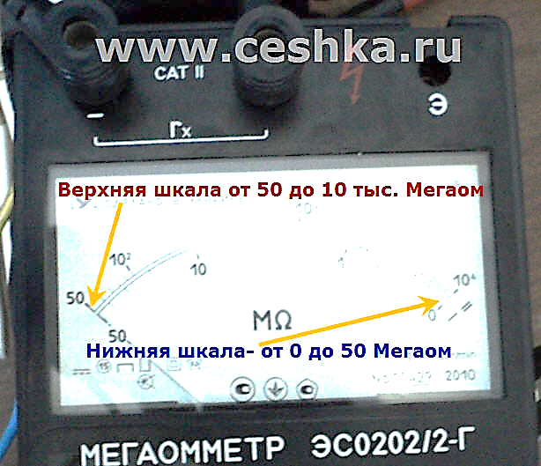
режими виміру підвищеною напругою 500, 1000, і 2500 В
вимірювальна шкала- верхня і нижня.
По верхній вимірюється дуже високий опір від 50 до 10 тис.МОм
По нижній - від 0 до 50 МОм
Швидкість обертання рукоятки-120-140 об/хв.
Робоче положення - горизонтальне, при будь-якому іншому вимірювальний механізм даватиме додаткову похибку виміру.
На корпусі є клемна колодка куди підключаються вимірювальні проводи з щупами. Всього- три клеми.
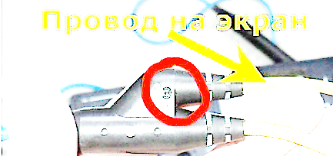
Клема з буквою "Э" означає екран. Сюди підключається спеціальний третій провід з комплекту, що йде з мегомметром.
Другий кінець цього проводу фіксується на кожусі або екрані. Це використовується при вимірі опору ізоляції між двома струмоведучими частинами для усунення струмів витоку, що виникають при цих вимірах.
Якщо ж міряється ізоляція відносно корпусу устаткування або "землі" – то підключати клему "Э" не потрібно!
На одному з вимірювальних проводів на кінці- дві клеми, одна- маркована буквою "Э" підключається на відповідну клему "Э" мегомметра, друга- на середню клему.
Другий вимірювальний провід підключається на клему зі знаком мінус.
Якщо екран не потрібен- цю клему просто не підключаємо.
Перед користуванням мегомметр слід піддати контрольній перевірці, яка полягає у перевірці свідчення за шкалою при розімкнутих і короткозамкнутих проводах. У першому випадку стрілка повинна знаходитися біля позначки шкали нескінченність, у другому на нулі.
Як працювати мегомметром
Спершу потрібно переконатися що струмоведучі частини де вимірюватимемо відключені- перевіряємо відключені автомати, рубильники і тому подібне.
Далі перевіряємо відсутність напруги заздалегідь перевіреним індикатором або приладом.
Потім заземляємо струмоведучі частини і знімаємо заземлення тільки після підключення мегомметра.
Вимірювальні щупи мегомметра брати тільки за ізолююче руків'я (при напрузі вище 1000 В окрім цього ще використовують діелектричні рукавички.
Коли вимірюємо - не можна торкатися струмоведучих частин!
Робимо вимір опору ізоляції і по закінченні - знімаємо заряд з струмоведучих частин торкаючись до них короткочасно проводом заземлення.
Знімаємо заряд і з самого мегомметра - торкаємося вимірювальними щупами один до одного.
Не забуваємо зняти заземлення з струмоведучих частин! Інакше буде КЗ!

